Дата _____________

ТЕМА № 2
Виявлення масивів заростей лікарських рослин регіону за літературними і звітними даними. Складання робочих маршрутів. Опис асоціацій, до складу яких входять лікарські рослини.
Мета. Навчити студентів:
- виявляти місця зростання дикорослих лікарських рослин регіону;
- складати робочі маршрути на основі літературних, картографічних та звітних даних;
- описувати рослинне товариство (асоціацію) за всіма характерними ознаками.
Робота на занятті
Завдання 1. Обрати маршрут для визначення запасів лікарських рослин, які зростають в борах Куп’янського району Харківської області. Описати асоціацію, до складу якої входять обрані раніше лікарські рослини, використовуючи запропоновані схеми 1-4 ( див. приклади на стор. 14-17).
Завдання 2. Обрати маршрут для визначення запасів лікарських рослин, які зростають в дібровах Куп’янського району Харківської області. Описати асоціацію, до складу якої входять обрані лікарські рослини, використовуючи запропоновані схеми 1-4 ( див. приклади на стор. 14-17).
Завдання 3. Обрати маршрут для визначення запасів лікарських рослин, які зростають в заплаві річки Оскіл та Червоно водосховища на території Куп'янського району Харківської області. Описати асоціацію, до складу якої входять обрані лікарські рослини, використовуючи запропоновані схеми 1-4 ( див. приклади на стор. 14-17).
Завдання 4. Обрати маршрут для визначення запасів лікарських рослин, які зростають на болотах та перезволожених місцях Першотравневого району Харківської області. Описати асоціацію, до складу якої входять обрані раніше лікарські рослини, використовуючи запропоновані схеми 1-4 ( див. приклади на стор. 14-17).
При обранні маршруту:
- позначити контури та заштрихувати на карті-схемі ділянки зростання лікарських рослин;
- встановити терміни роботи в кожному господарстві та районі, обрати місця базування;
- скласти проміжні маршрути з кожної виділеної бази, використовуючи карти (адміністративно-територіальні, рослинності, фізичні, екологічні, природних зон України та ін.).
Описати асоціацію, до складу якої входять обрані лікарські рослини, використовуючи запропоновані схеми 1-4 ( див. приклади на стор. 14-17).
Адміністративно-територіальна карта Куп'янського району

Адміністративно-територіальна карта Першотравневого району

Схема 1. Вертикальна будова бору |  |  |  | 8 | 1 – сосна звичайна; 2 – горобина звичайна; 3 – береза повисла; 4 – бузина червона (поодиноко); 5 – малина звичайна (рясно); 6 – цмин пісковий (рясно); 7 – чебрець плазкий (рідко); 8 – дріоптеріс чоловічий (рідко).
 |  |  |  | 3 7
 |  |  |  | 4
 |  |  |  | 2 5
 |  |  |  | 1 6
 | h, м | 50 | 0

Схема 2. Вертикальна будова діброви | 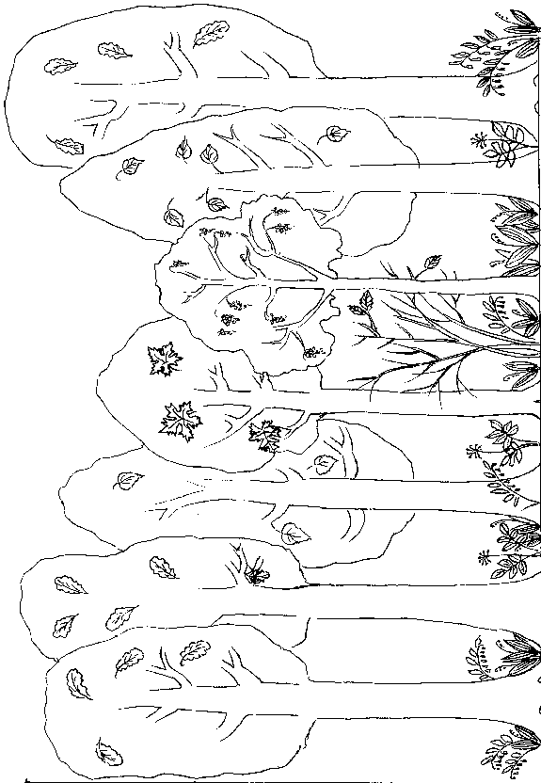 |  |  | 6 7 8 | 1 – дуб звичайний; 2 – липа сердцелиста; 3 – клен; 4 – черемха звичайна; 5 – жостір проносний (поодиноко);  6 – конвалія травнева (дуже рясно); 7 – яглиця звичайна (рясно); 8 – купина лікарська (рідко)
 |  |  |  | 5 4
 |  |  |  | 3
 |  |  |  | 2
 |  |  |  | 1
 | h, м | 30 | 0

Схема 3. Вертикальна будова заплавного лугу | 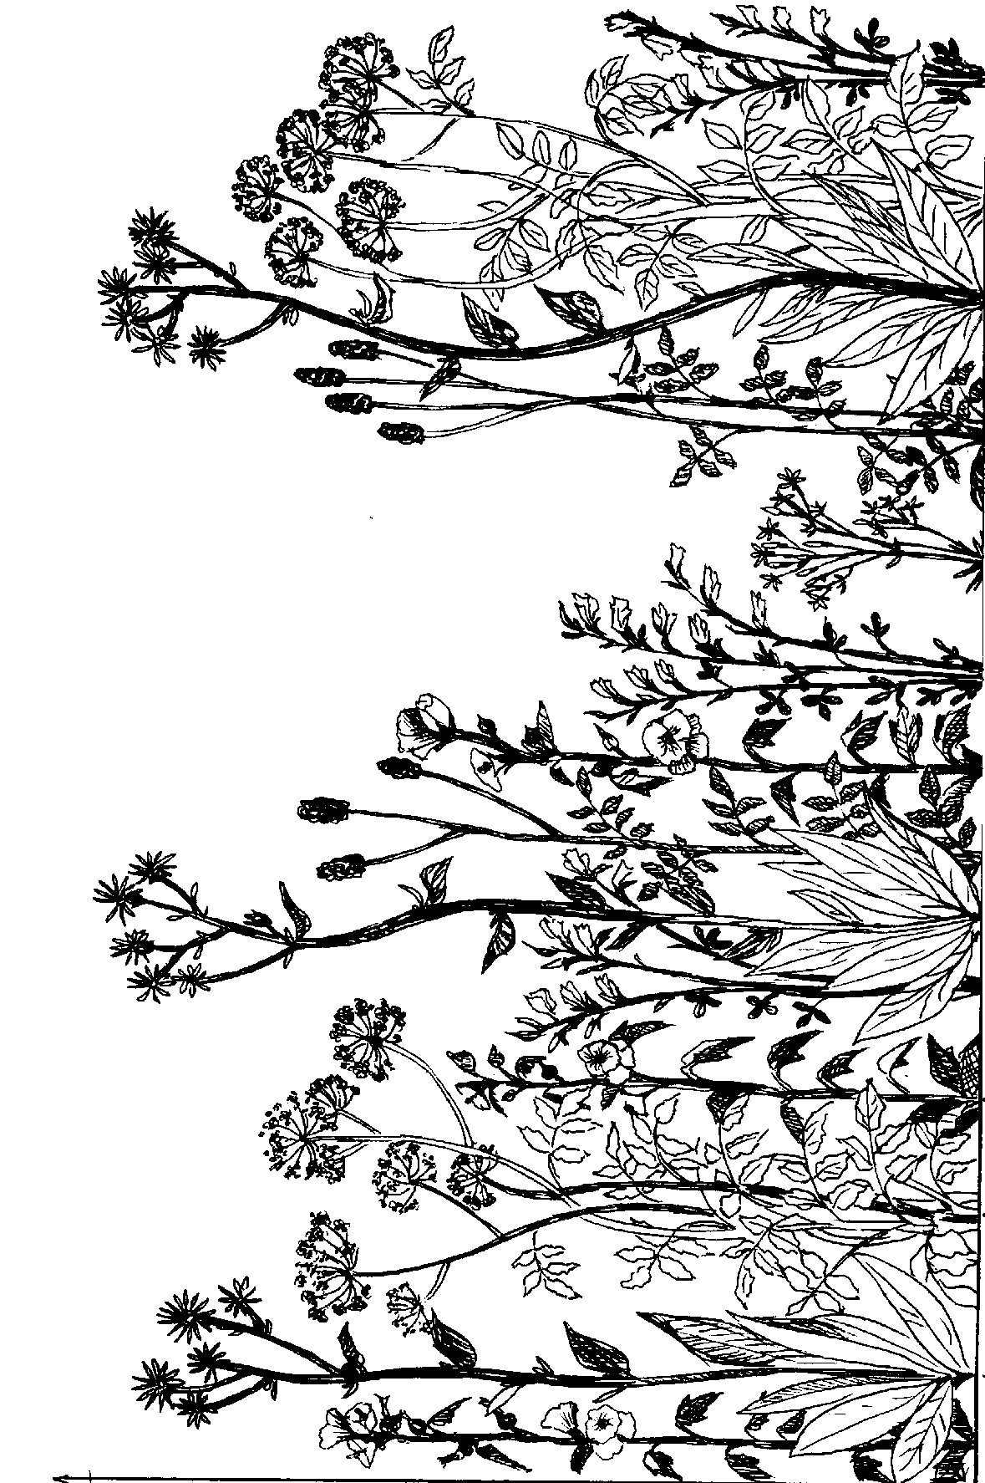 |  |  |  | 1 – оман високий (досить рясно); 2 – дягель лікарський (поодиноко); 3 – алтея лікарська (досить рясно); 4 – родовик лікарський (рідко); 5 – вовчуг польовий (рідко); 6 – золототисячник малий (поодиноко).
 |  |  |  | 6
 |  |  |  | 5
 |  |  |  | 4
 |  |  |  | 1 2 3
 | h, м | 2 | 0

Схема 4. Схема розташування прибережно-водних та водних рослин | 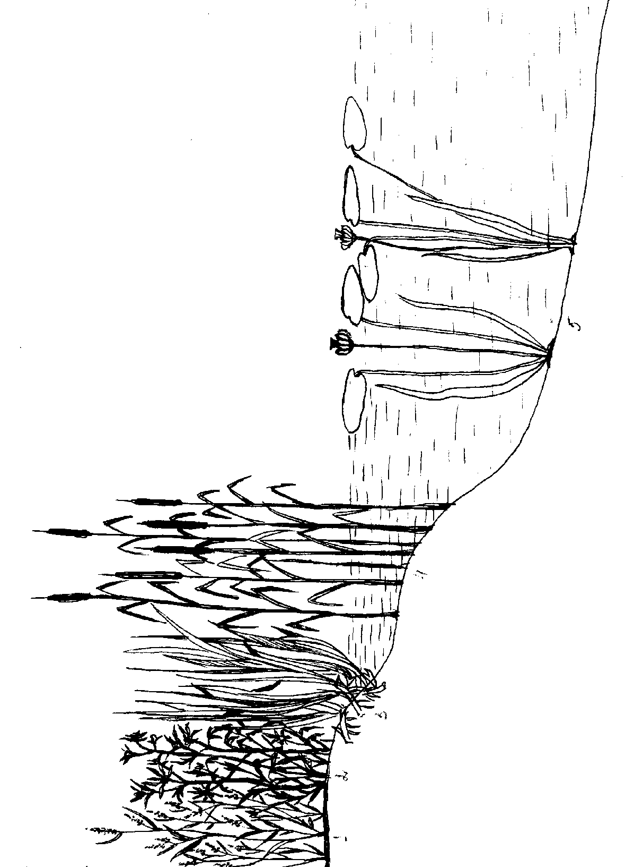 |  |  |  | 1 – гірчак почечуйний (досить рясно); 2 – череда трироздільна (рідко); 3 – аїр болотяний (дуже рясно);  4 – рогоз широколистий (дуже рясно), 5 – глечики жовті (рідко).
 |  |  |  | 5
 |  |  |  | 4
 |  |  |  | 1 2 3
 | h, м | 0,5 | 0
БЛАНК ДЛЯ ОПИСУ ФІТОЦЕНОЗУ
Замовник ___________________________________________________________
Виконавець _________________________________________________________
Автор_____________________________________ Опис № __________________
“____”__________20___ г.
Площа опису______
Географічне положення_______________________________________________
Оточення___________________________________________________________
Рельєф _____________________________________________________________
Назва лікарських рослин, які входять до асоціації_________________________
____________________________________________________________________

№ з/п | Назва рослини | Ярус, підʼярус | Рясність за Друде | Висота (для ЛР) | Етап розвитку для багаторічних рослин | Фенофаза | Життєвість
Опишіть обраний робочий маршрут. Теоретично обґрунтуйте терміни експедиції, склад учасників та складіть перелік необхідного інвентарю.

_____________________________________________________________________________________________________________________________________________________________________________________________________________________________________________________________________________________________________________________________________________________________________________________________________________________________________________________________________________________________________________________________________________________________________________________________________________________________________________

